**תרגיל בית 1 - מחשוב ענן**

מהנדס מערכת: מאי כספי

בין חברי הצוות היה ממשק ישיר. במהלך פגישות ב "ZOOM" חילקנו את העבודה למשימות קטנות ולקבוצות על מנת לבצע אותן בצורה יעילה. כל צוות העלה את העדכונים לתיקייה משותפת בDOCS או לGITHUB, תוך שמירה על תקשורת עם שאר חברי הצוות בנוגע לשינויים שביצע. לאחר מפגשים נוספים בזום, איחדנו את השינויים שביצעו הקבוצות לפרויקט אחד. כך, כל חבר צוות ידע מה סטטוס העבודה וכיצד להמשיך את משימותיו. כל המשימות הושלמו במסגרת הזמן שנקבעה. הצוות עקב אחר חלוקת משימות מאורגנת, והבטיח שלכל חבר יהיה תחום אחריות ספציפי. שיתוף פעולה קבוע ותקשורת אפקטיבית בין חברי הצוות תרמו להשלמה מוצלחת של המשימות שהוקצו.

|  |  |  |
| --- | --- | --- |
| שם חבר הצוות | משימות שהוקצו | משימות שהושלמו |
| מאי כספי | חלוקת עבודה, קביעת פגישות בזום, יצירת אבטיפוס, תהליך חשיבה מסתעפת, תהליך חשיבה מתכנסת | כל המשימות שתכננו הושלמו במלואן.  כל חברי הצוות התחלקו לזוגות או תתי קבוצות בהתאם למשימות ששובצו עבורם ודאגו להשלים כל המשימות. לא היה צורך לשנות שיבוצים, החלוקה הייתה הוגנת והתאימה לכולם. |
| אנה | יצירת PERSONA, הגדרת דרישות, יצירת תרשים USE CASE,ראיון של עוזי,תהליך חשיבה מסתעפת, תיקון של EMPATHY MAP |
| ליאור | יצירת PERSONA, הגדרת דרישות,תהליך חשיבה מסתעפת, ראיון של עוזי, יצירת תרשים USECASE |
| אורן | יצירת תרשים USECASE, יצירת אבטיפוס, תהליך חשיבה מסתעפת |

1. **הגדרת פרסונה -**

פרטים אישיים:

שם: מיטל

גיל: 36

מין: נקבה

מקום מגורים: תל אביב, ישראל

השכלה: תואר שני מערכות מידע

מקום עבודה: מנהל פרויקט

מצב משפחתי: נשוי + 2

מאפיינים:

אחראית, תובענית, מסודרת, מבצעת משימות בזמן, בעלת ניסיון בניהול צוות הפרויקט, בעלת ידע בתחום מחשוב.

קורות חיים (בקצרה ובהקשר למקרה)

**ניסיון תעסוקתי**

2016-היום

•ניהול פרויקטים וניהול שוטף של ארבעה עובדים.

•ליווי פרויקטים וניהולם בהתאם לתקציב ובתיאום לתהליכי פיתוח ו-QA.

2013-2015

סגן מנהל פרויקטים - משרת סטודנט

•הטמעת המערכת אצל לקוחות, ניסוח מדריכים למשתמש והדרכה בפועל.

•ניהול קשר מול לקוחות, התנהלות בשפה האנגלית בכתב ובעל פה.

**תרחישים -**

1. מיטל מנהלת פרויקטים ומעוניינת לעקוב אחר ההתקדמות במשימות של חברי הצוות שלה. בעזרת האפליקציה היא תוכל לראות את הביצועים של כלל עובדיה. מיטל תוכל להיכנס לפרופיל של עובד ספציפי ולראות האם ביצע את המוטל עליו בזמן שהוקצב לו. במידה ולא, תוכל לשלוח לו התראה בנוגע לכך.
2. מיטל מעוניינת לקבל התראות מהאפליקציה כאשר קורים מקרים חריגים. מיטל תקבל התראות עבור מקרים בהם יש חריגה מן התקציב או עיכוב בביצוע משימה וכך תוכל להישאר מעודכנת.

**שאלות -**

1. **למה משמש אותך המידע בקובץ מבחינת ניהול פרויקט? לצורכי ניהול עבודה וניהול עובדים?האם יש צורך בניתוח של המידע?**

התוכנה משמשת לצורך שיתופי פעולה בין הצוות. כלומר, אם שני אנשי צוות מבצעים שתי משימות ניתן לאחד ביניהם וכך ליצור cooperation. באותה מידה ניתן שאיש צוות אחד יעבוד על משימה אחת והשני יוכל לתקן או להשלים אותו וכך ליצור collaboration. ניתן יהיה לראות איך מתקדמת הלמידה של המהנדס - ניתן יהיה לראות את ההתקדמות על ידי שימוש בפיצ'רים שונים. אם רואים התקדמות, סימן שהצליח להבין את המשימה ולהסתדר איתה.

1. **האם השוואת זמן עבודה הוא מדד חשוב עבור ניתוח עבודה של צוותים?**

אם יש Deadline אז אפשר לראות האם הקדמות העבודה מתבצעת בצורה לא תקינה. כלומר, מי מבצע את החלקים שלו בזמן ומי משאיר את הכל לסוף וכך עובד פחות

1. **האם יש חשיבות בניתוח פעולות ספציפיות?**

פעולות שהמהנדס מבצע מהווים חשיבות רבה ניתוח ואנליזה של מידע (באיזו רמה נמצא המהנדס מבחינת שליטה בתחום). אנו מבינים כי כאשר המהנדס מבצע פעולות של תרומה - עריכה, מחיקה, עדכון, ייבוא וכו, ניתן לנתח כיצד פעל בצוות.

**מפת אמפתיה -**

|  |  |
| --- | --- |
| THINKS: אני צריכה עוד כלים על מנת שאוכל לנתח את הנתונים של כל המשימות שלי בצורה נוחה, כך אוכל לעבוד בצורה יעילה יותר. | DOES: מנסה ליצור קשר באופן קבוע עם עובדיה על מנת לקבל עדכון על התקדמות הפרויקטים שלהם ומצבם. |
| FEELS: אני מרגישה אחריות על הצלחתה/וכישלונה של כל משימה. | SAYS: אחת המטרות העיקריות שלי בתור מנהלת פרויקטים היא לבצע אותם בצורה היעילה ביותר, ללא עיכובים. ארצה לקבל כלי שעוזר לי לנתח את התקדמות הפרויקטים של כלל העובדים תחתי. |

**2. חשיבה מסתעפת -**

|  |
| --- |
| * גרף התפלגות עבודה של עובדים לפי שעות/ימים בשבוע |
| * טבלאות להצגת נתונים לגבי כל פרויקט,כל עובד, כל משימה |
| * גרף מציג מידע אילו USERS עובדים על אותו פרויקט |
| * התפלגות של פעולות לפי כל פרויקט (כמה ואילו פעולות נעשה ביום) |
| * גרף פרוייקטים פעילים + מי עובד בכל פרויקט |
| * גרף סטטיסטי שמראה את שעות עבודה של על עובד על הפרויקט |
| * התראות על אירועים חריגים |

**3. חשיבה מתכנסת -** הפתרונות המועדפים עלינו הם:

* פתרון בעל הימור בטוח: טבלה שמציגה מידע אילו USERS עובדים על אותו פרויקט.
* פתרון המשמעותי ביותר: התפלגות של פעולות לפי כל פרויקט (כמה ואילו פעולות נעשו ביום)
* פתרון משנה כללי משחק: גרף התפלגות עבודה לפי שעות/ימים בשבוע עבור כל עובד.

הפתרון המתכנס יהיה שילוב של שלושת הפתרונות תוך שילוב ויזואליזציות נוספות הכוללות גרפים וטבלאות. בעזרת הממשק תוכל מיטל לקבל נתונים סטטיסטים לגבי הפרויקטים שלה במגוון רחב של אספקטים, וכך תוכל להתנהל ולנהל בצורה יעילה יותר.

**4. דרישות-**

דרישות פונקציונליות:

* מערכת מאפשרת ויזואליזציה של מידע על כל פרויקט (גרפים/טבלאות)
* מערכת מאפשרת לסנן מידע
* מערכת מאפשרת לשמור או לייצא את המידע/גרפים
* מערכת מאפשרת לחבר משתמשים
* המערכת מציגה התראות שונות

דרישות לא פונקציונליות:

* המערכת מציגה למנהל הפרויקט גרפים לפי סינונים שהוא ביצע
* המערכת מציגה גרפים וטבאלות: היסטוגרמה, דיאגרמת עמודות, דיאגרמת עוגה, [תרשים קו](https://www.hamichlol.org.il/w/index.php?title=%D7%AA%D7%A8%D7%A9%D7%99%D7%9D_%D7%A7%D7%95&action=edit&redlink=1), תרשים ציר זמן
* המערכת תציג גרפים תוך 0.03s.
* המערכת תהיה זמינה 99% מהזמן
* עדכוני המערכת יתבצעו בשעות הלילה

**5. תרשים USE CASE:**

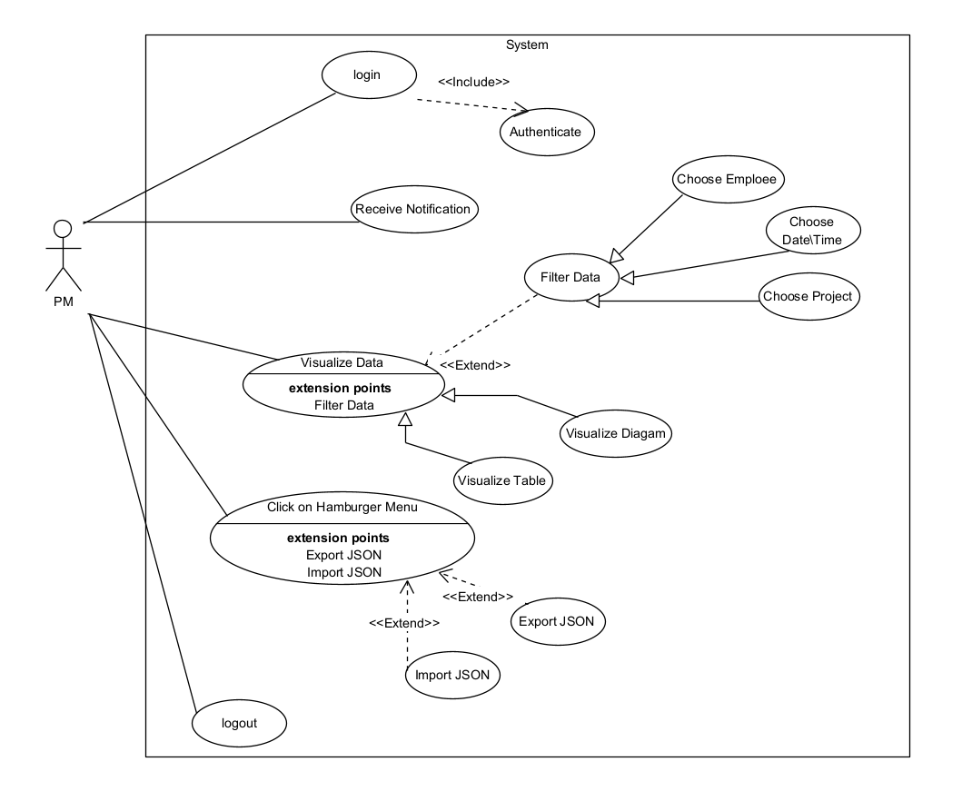

**6. אב טיפוס:**